**ΝΕΟΤΕΡΗ ΠΟΙΗΣΗ**

Η νεότερη ποίηση εμφανίστηκε γύρω στα 1930 και καλλιεργήθηκε από τη γενιά του '30. Οι ποιητές της γενιάς του '30, με βάση τις αρχές **του συμβολισμού και του υπερρεαλισμού**, των κύριων λογοτεχνικών ρευμάτων που επηρέασαν τη νεότερη ποίηση, ανανεώνουν την ελληνική ποίηση. Βασικά χαρακτηριστικά αυτής της ανανέωσης είναι ο ελεύθερος στίχος, η χρήση του λεξιλογίου της καθημερινής ομιλίας, η κατάργηση της λογικής αλληλουχίας του ποιήματος, του μέτρου, της ομοιοκαταληξίας κτλ. Φορείς αυτής της αλλαγής είναι οι ποιητές *Γιώργος Σεφέρης, Οδυσσέας Ελύτης, Νικήτας Ράντος, Γιώργος Σαραντάρης, Ανδρέας Εμπειρίκος, Νίκος Εγγονόπουλος, Γιάννης Ρίτσος, Νικηφόρος Βρεττάκος* κ.ά.

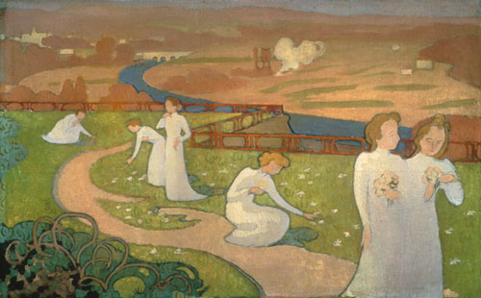

**M. Denis, «Απρίλης», 1892, Mουσείο Kroller-Muller.**

###### **ΣΥΜΒΟΛΙΣΜΟΣ**

###### Για να θυμηθούμε τις βασικές αρχές του συμβολισμού ανατρέχουμε στην Εισαγωγή της Νεότερης Ποίησης (βλ. βιβλίο μαθητή-*Κείμενα Νεοελληνικής Λογοτεχνίας, Τεύχος β΄).*

* Θυμόμαστε ότι ο *Κ. Καρυωτάκης* στη δεκαετία του μεσοπολέμου(1920-1930) ήταν ο βασικός εκπρόσωπος του συμβολισμού στην ελληνική ποίηση (*νεο-συμβολισμός*).



Καρυωτάκης-K. Kalentzis

* Ας δούμε το ποίημα του Κ.Χατζόπουλου (1868-1920) «Ήρθες» ((βλ. βιβλίο μαθητή-*Κείμενα Νεοελληνικής Λογοτεχνίας, Τεύχος α΄).*

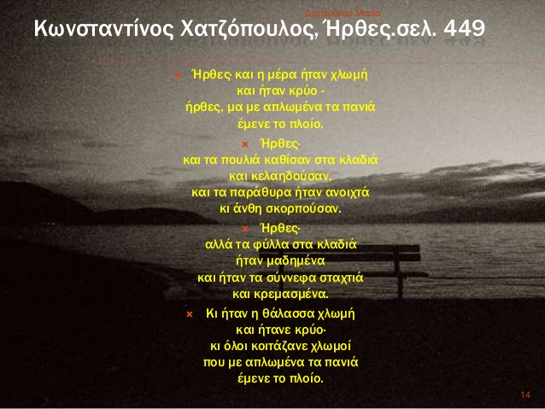

Βασικά γνωρίσματα του ποιήματος

Στο ποίημα κυριαρχούν

* ο ελεγειακός(θρηνητικός- μελαγχολικός) τόνος
* η ασάφεια και η αοριστία : -σε ποιον απευθύνεται ο ποιητής;

-είναι φωτεινές και ξεκάθαρες οι εικόνες του ποιήματος;

* η μουσικότητα του στίχου: επανάληψη λέξεων, παρηχήσεις, μέτρο (το είδος του μέτρου του ποιήματος φαίνεται κυρίως σε στίχους όπως είναι ο στίχος «αλλά τα φύλλα στα κλαδιά»).
* Η χρήση συμβόλων (σύνδεση των αντικειμένων με τις ψυχικές καταστάσεις).

ΕΡΓΑΣΙΑ

Να επαληθεύσετε τα βασικά γνωρίσματα του ποιήματος με συγκεκριμένες αναφορές στο ποιητικό κείμενο.